Приложение
к письму УФНС России по Республике Башкортостан
от _______ № _____________

НАЛОГИ – ЭТО НАШИ ИНВЕСТИЦИИ В БУДУЩЕЕ

Уважаемые налогоплательщики!

Налоговыми органами Республики Башкортостан направлены налоговые уведомления на уплату имущественных налогов физических лиц за 2024 год. Заплатить налоги необходимо до 1 декабря.

Получить уведомление и заплатить налоги  не выходя из дома можно:  - в Личном кабинете на сайте ФНС России  - на Портале Госуслуги, направив согласие на получение документов от налоговых органов  - в мобильном приложении «Налоги ФЛ» | Налоговое уведомление в бумажном виде можно получить лично:  - в любом отделении МФЦ (в течение 15 минут)  - в любом налоговом органе

Заплатить налоги можно также в любом отделении банка, платежных терминалах или почтовых отделениях.

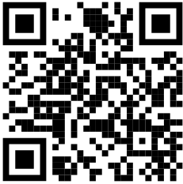 | Для входа в Личный кабинет  на сайте  ФНС России | 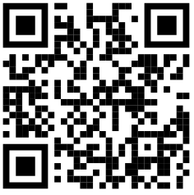 | Для получения налоговых документов на Портале Госуслуги | Остались вопросы? Можно обратиться в контакт-центр ФНС России 8-800-222-2222 или на «горячую линию» УФНС России по Республике Башкортостан 8-347-215-10-70 (доб.55-55)

________________

